**Link del git hub:**  <https://github.com/carlosMauricio03/trabajo_parcial.git>

**Link del video del backend y los layaouts**

<https://drive.google.com/drive/folders/171IAIh2OEQ6CF9o6ZRcq-hl1haEvUI4j?usp=drive_link>

Capturas de pantalla de todos los endpoint

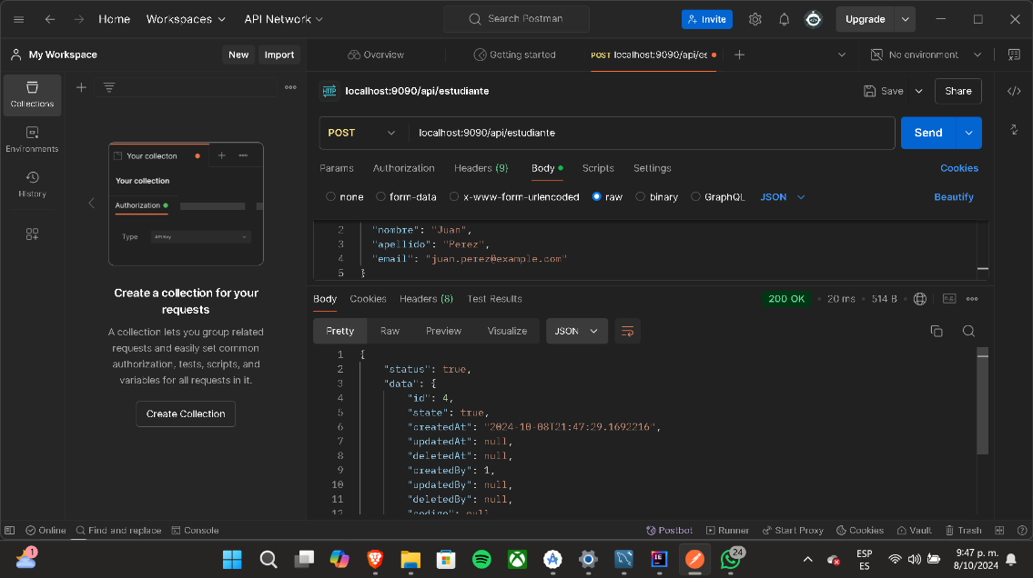-Estudiante

-Materia

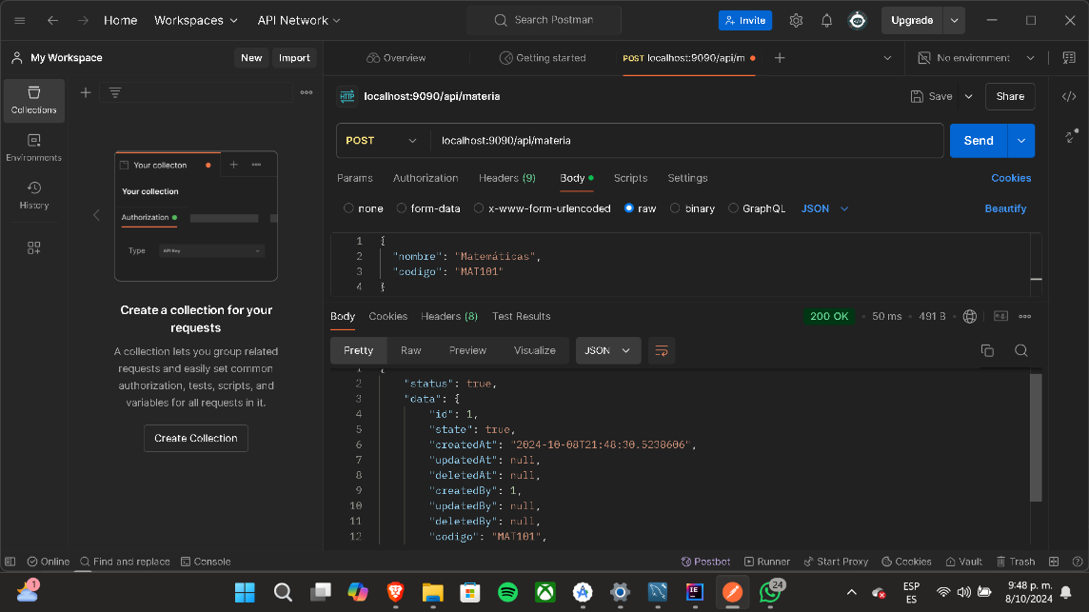

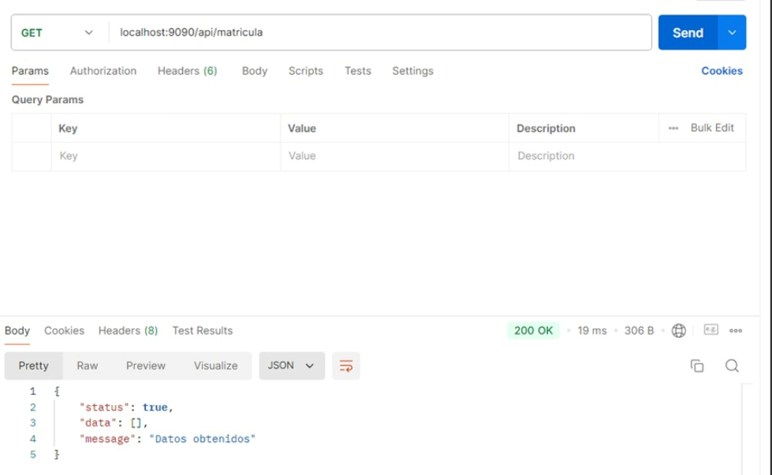-Matricula